GUÍA DE TRABAJO APLICATIVO N° 01
Nombre del curso: | Dominio Medición
Nombre de los alumnos:

- Nombre del trabajo aplicativo:

Desempeño de las mediciones: Entrega, Cronograma y el presupuesto con respecto a la línea base

- Indicador de logro relacionado con el trabajo aplicativo:

Elabora un artefacto que permita llevar un control visual de las actividades y entregas.
Aplica conceptos de valor ganado que muestren la variación del cronograma y el costo del proyecto.

- Indicaciones de trabajo:

- A partir del “caso de estudio de la sesión 01” diseñe un tablero Kanban que le permita realizar el mejor seguimiento a las actividades y entregas del proyecto.
- Identifique los siguientes parámetros de valor ganado: EV, AC, PV y BAC para la fecha de corte indicado en el caso.
- Haciendo uso de la técnica de valor ganado y para la misma fecha de corte indicada en el caso, calcule los siguientes indicadores del proyecto: SV, SPI, CV, CPI.
- Haciendo uso de una aplicación para elaborar tableros virtuales o cualquier otra herramienta, represente la situación actual de las actividades y entregas del proyecto descrito en el caso.
- Presente los resultados de todos los indicadores de valor ganado obtenidos en los puntos anteriores en una lámina ejecutiva (diapositiva), a manera de informe de estado hacia sus stakeholders.

Mes 1
PV | S/ 10,000.00
EV | S/ 10,000.00
AC | S/ 15,000.00

Mes 2
PV | S/ 40,000.00
EV | S/ 40,000.00
AC | S/ 40,000.00

Mes 3 y 4
PV | S/ 95,000.00
EV | S/ 50,000.00
AC | S/ 80,000.00

Valor Planeado
PV | S/ 145,000.00

Valor Ganado
EV | S/ 100,000.00

Costo Actual
AC | S/ 135,000.00

Variación del Cronograma
SV = EV - PV

SV | -S/ 45,000.00

Desempeño del Cronograma
SPI = EV/PV

SPI | 0.69

Variación del Costo
CV = EV-AC

CV | -S/ 35,000.00

Desempeño del Costo
CPI = EV/AC

CPI | 0.74

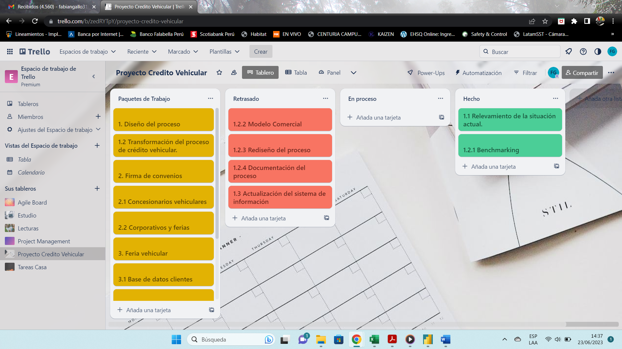

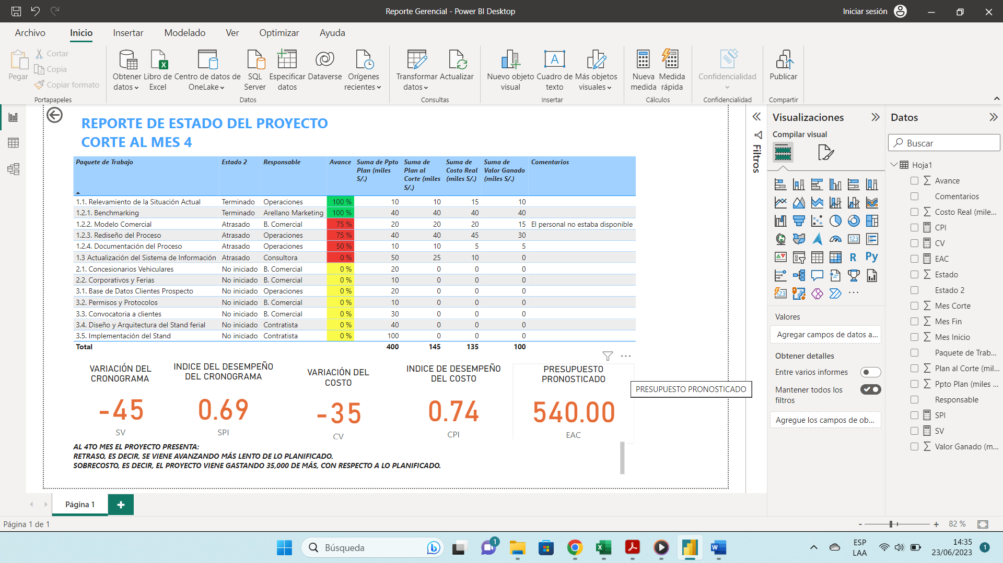

- Criterios de evaluación

A continuación, se presentan los criterios de evaluación del entregable correspondiente al Trabajo Aplicativo:

N° | Criterio de Evaluación | Puntaje Máximo | Puntaje Asignado | Retroalimentación  Aspectos destacables o mejorables
1 | Diseño del tablero Kanban. | 5
2 | Representación de las actividades y entregables en el tablero según el caso. | 5
3 | Identificación y cálculo de indicadores de valor ganado | 5
4 | Presentación ejecutiva de resultados | 5
Total |  | 20

- Indicaciones para la presentación y devolución del entregable calificado.

Considere lo siguiente para el nombre del archivo del trabajo:

- Apellido Paterno del Coordinador e Inicial de su primer nombre y fecha de la sesión correspondiente al trabajo. Si el Coordinador se llama Pedro Carrasco y la sesión correspondiente al trabajo es el 05 de noviembre de 2021, el nombre del archivo debiera ser: CarrascoP05-11-21
Por favor, recuerde colocar los nombres y apellidos de todos los integrantes del grupo en el trabajo.

El envío del trabajo debe ser realizado únicamente por el coordinador del grupo a través del campo correspondiente del curso en la plataforma Centuria Virtual hasta las 23.55 horas del día señalado. Por ese mismo medio, el docente enviará la calificación del trabajo al coordinador, quien deberá comunicarla a los demás integrantes de su grupo.

- Anexos:

Anexo 1: Caso de Estudio (por elaborar)

La calificación con el puntaje máximo a cada criterio es aplicable solo si este se cumple a nivel superior o muy satisfactorio. De no ser así el docente determinará el puntaje del criterio de acuerdo a su juicio experto.

